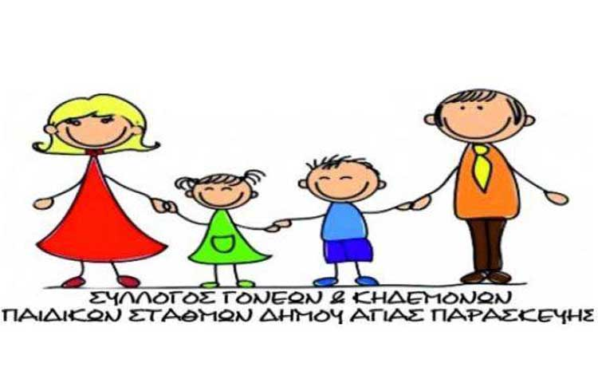
ΑΠΟ ΔΕΥΤΕΡΑ..
Μας είπαν να μείνουμε σπίτι- μείναμε. Μας είπαν να μείνουμε ασφαλείς- μείναμε. Μας είπαν ότι «επιστρέφουμε» στα σχολεία- και ρωτάμε με ποιον τρόπο ακριβώς; Ακούσαμε με ενδιαφέρον το διάγγελμα του υπουργού Εσωτερικών σχετικά με τα μέτρα προστασίας που θα επιβληθούν στους παιδικούς σταθμούς εν όψει του επικείμενου ανοίγματος και εύκολα μπορούμε να συμπεράνουμε ότι δεν υπάρχει κάποιο επεξεργασμένο σχέδιο.
Όλοι συμφωνούμε ότι τα παιδιά μας πρέπει να επιστρέψουν στις τάξεις για πολλούς λόγους, τόσο για τα ίδια τα παιδιά όσο και για τους γονείς. Ωστόσο, χωρίς επεξεργασμένο σχέδιο και με πολλά ζητήματα ακόμα άλυτα, τελικά το αν και πως θα πάει το παιδί στο σχολείο επαφίεται και πάλι στην ατομική ευθύνη του γονέα και στην ανάληψη εκ μέρους του, του ρίσκου. Ο σύλλογος γονέων από την πρώτη στιγμή έθεσε στην ΠΑΙΣΔΑΠ μια σειρά αιτημάτων που ακόμα δεν έχουν απαντηθεί. Πιο αναλυτικά:
- Κατάργηση των τροφείων. Πλήρης, καθολική, χωρίς εξαιρέσεις για το διάστημα που ήταν κλειστοί οι σταθμοί αλλά και για το επόμενο διάστημα που θα λειτουργήσουν υποτυπωδώς. Επιστροφή των καταβληθέντων χρημάτων στους γονείς που έχουν προπληρώσει.

- Η αναγκαία μείωση των μαθητών ανά τάξη, μοιραία θα οδηγήσει και στο Δήμο μας την εκ περιτροπής φιλοξενία των παιδιών μας. Αναλυτική ενημέρωση, πριν ανοίξουν οι παιδικοί σταθμοί, για το πώς θα λειτουργήσουν: Να μας δοθούν στοιχεία σε κάθε κτίριο που στεγάζεται παιδικός σταθμός πόσα παιδάκια είναι ανά αίθουσα, πόσα τετραγωνικά είναι η κάθε αίθουσα, τι δυνατότητες εξαερισμού υπάρχουν (υπάρχουν αίθουσες με παράθυρα πολύ μικρά ανακλινόμενα). Ενημέρωση γονέων σχετικά με το πρόγραμμα.

- Η ενημέρωση των εργαζομένων στους παιδικούς σταθμούς σχετικά με τις οδηγίες που θα χρειαστεί να ακολουθήσουν, πρέπει να δοθεί πριν την 1/6/2020 για να υπάρξει η κατάλληλη προετοιμασία. Όμοια ενημέρωση πρέπει να γίνει και στους γονείς πριν την 1^{η} μέρα λειτουργίας. Τα μέτρα κοινωνικής αποστασιοποίησης στα 2χρονα και 3χρονα όλοι καταλαβαίνουμε πόσο δύσκολο θα είναι να εφαρμοστούν.

- Καθαριότητα καθ’ όλη τη διάρκεια λειτουργίας των παιδικών σταθμών: απαιτείται πιο εντατική καθαριότητα σε όλους τους χώρους, σε τουαλέτες, τραπεζαρίες, συνεχής εξαερισμός .Ενημερωθήκαμε ότι αν δεν αρκεί το προσωπικό και από τα ΚΑΠΗ που εξακολουθούν να είναι κλειστά, ο Δήμος έχει τη δυνατότητα να προχωρήσει σε προσλήψεις 4μηνων συμβασιούχων. Και από το Σεπτέμβρη, τι γίνεται;

- Ιδιαίτερη μέριμνα για εργαζόμενους όλων των ειδικοτήτων που εργάζονται στους σταθμούς και ανήκουν σε ευπαθείς ομάδες με ταυτόχρονη πρόβλεψη αναπλήρωσής τους, σε περίπτωση που λείπουν με άδεια ειδικού σκοπού. Δωρεάν τεστ ανά τακτά χρονικά διαστήματα. Διορισμός επιπλέον προσωπικού για τη νέα χρονιά στα πλαίσια, επανασχεδιασμού λειτουργίας των παιδικών με βάσει τις συνθήκες.

- Επανασχεδιασμός με βάσει τις συνθήκες πλάνου ανεύρεσης χώρων, ανέγερσης σύγχρονων και ασφαλών σχολικών κτιρίων, ακόμα και άμεσων αναγκαίων επινοικιάσεων κατάλληλων χώρων για την κάλυψη των αναγκών από Σεπτέμβρη. Η εκ περιτροπής φιλοξενία δεν μπορεί να συνεχιστεί και για τη νέα χρονιά- είναι από καιρό γνωστές οι ελλείψεις του Δήμου ως προς τις αίθουσες.

Κλείνοντας, να θυμίσουμε στη Διοίκηση των ΠΑΙΣΔΑΠ ότι είναι Μάιος, ήδη έχουν αρχίσει οι εγγραφές για τα νηπιαγωγεία και είναι ακόμα θολό το τοπίο σε σχέση με τις εγγραφές στους παιδικούς σταθμούς και τους όρους φιλοξενίας. Το να μην ξέρουν οι γονείς αν το παιδί τους θα πάει κανονικά στο νηπιαγωγείο ή, λόγω ελλείψεων σε υποδομές, θα ξαναπάει παιδικό σταθμό δημιουργεί ποικίλα προβλήματα.

Για όλα τα παραπάνω, περιμένουμε απαντήσεις ξεκάθαρες από τη Διοίκηση των ΠΑΙΣΔΑΠ τώρα και όχι από Δευτέρα…

